Название проекта: My health

Автор проекта: Краснов Никита Алексеевич

Идея:

Создать простое и понятное приложение для людей, которые хотят поддерживать своё здоровье, a следовательно и жизнь

Цель проекта:

Получение и закрепление нужных знаний в программировании на языке python

Реализация:

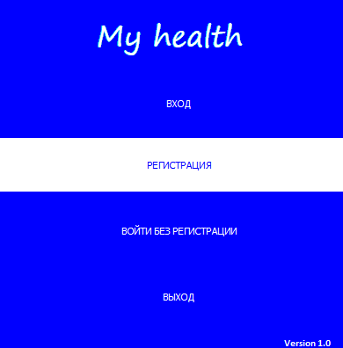

Программа реализована в виде 2 модулей(main и Functions), в модуле main как и

полагается лежит основной код проекта, а в модуле Functions функции,

которые ни раз используются в основном блоке кода.

Все другие ресурсы программы находятся в той же папке.

В коде присутствуют 3 основных класса(вход, регистрация, главное меню), которые тесно связаны между собой.

Из интересного(реализация):

C:\Users\Я\Pictures\Screenshot_12.png

Из по-настоящему интересных приёмов можно выделить хэширование паролей и логинов. Благодаря хэшированию при краже БД мошенникам будет проблемно заполучить данные пользователей.

Так же из интересного можно взять "самоотчистку". Все ненужные картинки просто удаляются автоматически.

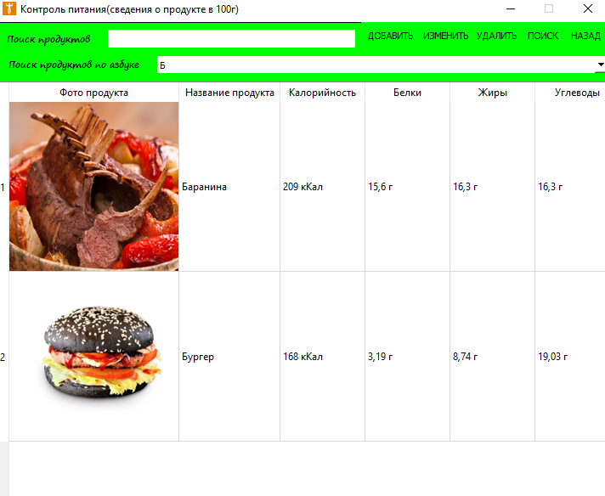

Технологии:

Используются такие технологии как: работа с интернетом, БД, системой, временем, изображениями, цветами. Так же используются хэширование, диалоговые окна, Gui(Графический интерфейс пользователя);

Список библиотек нужных для запуска:

bcrypt==3.2.0

Pillow==8.4.0

PyQt5==5.15.5

PyQt5-stubs==5.15.2.0

Как это приложение можно усовершенствовать:

1. Можно добавить возможность удалить аккаунт

2. Расширить БД

3. Улучшить алгоритм поиска

4. Сделать хэширование с "солянкой"

5. Создать "корзину покупок" в разделе “Контроль каллорий”